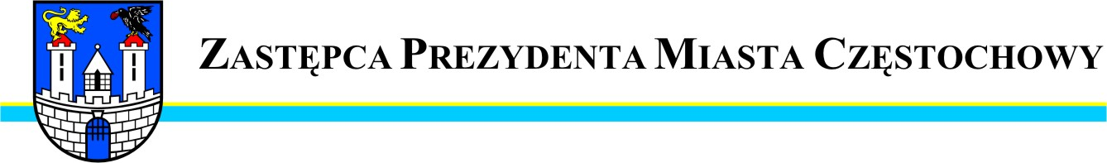
BDG.0003.3140.2014
Częstochowa, dnia 2014-11-17

Szanowny Pan
Jerzy Nowakowski
Radny Miasta Częstochowy

W odpowiedzi na interpelację z dnia 3 listopada 2014 r. w sprawie zjazdów do firmy POLCOM przy ul. Wczasowej w Częstochowie wyjaśniam, że Miejski Zarząd Dróg i Transportu w Częstochowie przeprowadził postępowanie administracyjne dotyczące powyższego. W wyniku przedmiotowego postępowania została wydana decyzja administracyjna nakładająca opłatę karną za wybudowanie jednego zjazdu w pasie drogowym ul. Wczasowej bez zgody zarządcy tej drogi (tj. MZDiT). Należy wyjaśnić, że zjazd ten został rozebrany przez firmę POLCOM w miesiącu wrześniu 2014 r., a teren przywrócony do stanu pierwotnego poprzez urządzenie zieleńca.
W kwestii zgłoszonych przez Pana uwag w sprawie drugiego zjazdu, informuję, że inwestor przedstawił dokumentację, tj. decyzję o warunkach zabudowy i zagospodarowania terenu z dnia 14 września 2006 r., która potwierdza, że nieruchomość inwestora posiada dostęp do drogi publicznej istniejącym zjazdem z ul. Wczasowej.
Zastępca Prezydenta
Miasta Częstochowy
(-) Mirosław Soborak


URZĄD MIASTA CZĘSTOCHOWY
42-217 CZĘSTOCHOWA, ul. Śląska 11/13
tel. (+48 34) 368-25-55, (+48 34) 368-25-66
fax (+48 34) 370-71-70

